Практическая работа №1

Тема: Построение простейших математических моделей

Цель: Формировать навыки построения простейших моделей, решения ЗЛП графическим методом

Ход работы

1. Ознакомился с теоретической частью
2. Выполнил задания практической части
3. Оформил отчет, ответил на контрольные вопросы

Практическая часть

Задание: Постройте математическую модель задачи своего варианта, привидите ее к стандартному виду, решите задачу графическим способом. Для построения графика воспользуйтесь любыми электронными таблицами.

Задача: Один из цехрв предприятия выпускает изделия двух видов: A и B. Для производства этих изделий требуется три вида сырья: S1, S2 и S3. На выпуск изделия A расходуется 12кг S1, 8кг S2 и 10кг S3. На выпуск изделия B расходуется 5кг S1, 15кг S2 и 16кг S3. Запасы ресурсов ограничены: за рабочую смену цех может израсходовать не более 75кг S1, 110кг S2 и 100кг S3.

Выпуск изделия A приносит предприятию прибыль в размере 8 ден.ед., изделия B – 5 ден.ед.

Требуется составить оптимальный план работы цеха, т.е. найти, сколько изделий A и изделий B требуется выпускать, чтобы получить максимальную прибыль (при соблюденииии огрничений на ресурсы).

Пусть х1(шт) – количество изделий А, которое нужно выпустить для достижения максимальной прибыли, х1≥0, х1- целое.

Пусть х2(шт) – количество изделий В, которое нужно выпустить для достижения максимальной прибыли, х2≥0, х2- целое.

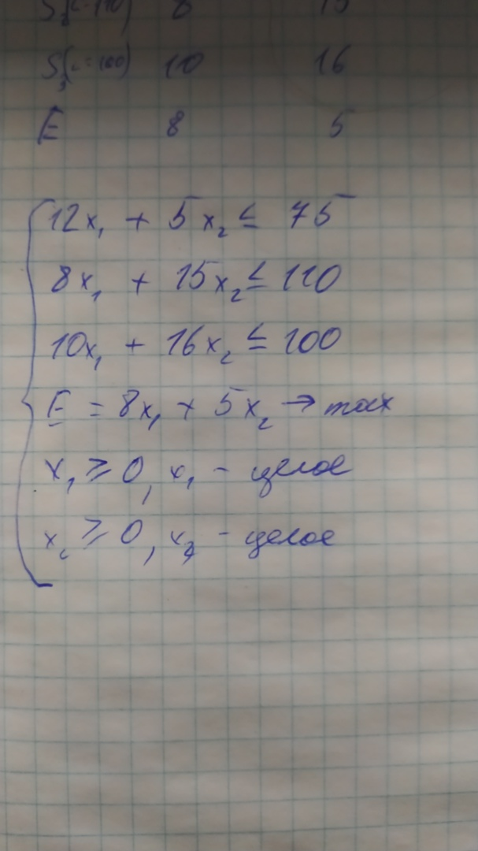

Рисунок 1.1 – Математическая модель

Найдем точки для графика

12x1 + 5x2 = 75 : (6,25;0) и (0;15)

8x1 + 15x2 = 110 : (13,75;0) и (0;7,3(3))

10x1 + 16x2 = 100 : (10;0) и (0;6,25)

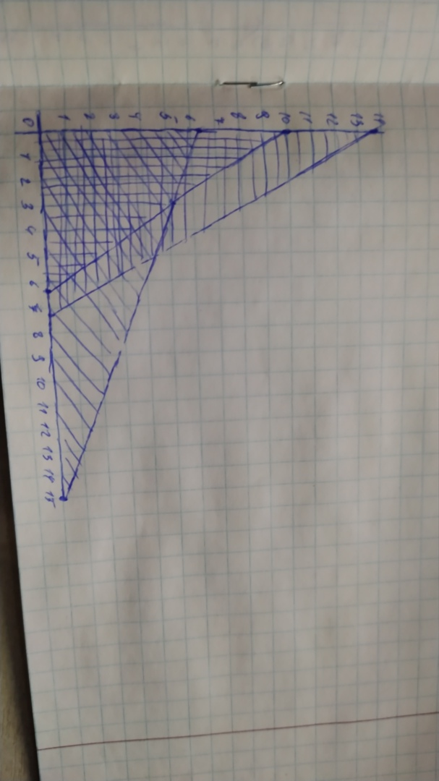

Рисунок 1.2 – Графическое решение

E(6,25;0) = 8\*6 + 5\*0 = 48

E(5,3;3) = 8\*5 + 5\*3 = 55

E(0;6,25) = 8\*0 + 5\*6=30

Оптимальное решение E(5,3;3) = 55

Ответ: Для максимально прибыли нужно выпустить 5 изделий A и 3 изделия B.

Вывод: Формировал навыки построения простейших моделей, решения ЗЛП графическим способом